# BAB IV

**HASIL DAN PEMBAHASAN**

## 4.1 Hasil Usulan Produk/Sistem

Sistem Dashboar adalah aplikasi berbasis web yang dibuat dengan menggunakan HTML dan PHP sebagai bahasa pemrogramannya, serta MySQL sebagai database servernya, yang memiliki fungsi untuk mengelola dan menyajikan informasi mengenai penggunaan tools dan aset sehingga kegiatan peminjaman ataupun pemakaian tools dan aset di lingkungan Karyawan PT PLN ULP Cilegon menjadi lebih efektif, terpantau dan akurat.

Penulis membangun aplikasi ini bertujuan agar karyawan PT PLN ULP Cilegon dapat menggunakannya untuk mengelola dan memproses penggunaan data dan aset secara mudah, efektif dan terdokumentasi. Berikut ini merupakan fitur dan tampilan dari sistem yang dihasilkan.

### 4.1.1 Halaman Utama

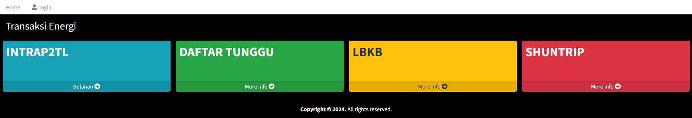

**Gambar 7.** Tampilan Halaman Utama

Tampilan halaman utama terdiri dari 7 halaman yang dapat dilihat dan diakses. Masing-masing dari halaman ini menampikan data dari tiap-tiap halaman yang ada. Untuk halaman Intrap2tl (Besaran energi (dalam satuan kWh) yang berhasil diamankan kebocorannya oleh Tim P2TL (Penertiban Pemakaian Tenaga Listrik), LBKB (Laporan Bulanan Kelainan Baca meter), SHUNTRIP, mempunyai isi tampilan halaman yang sama, sedangkan yang berbeda hanya DAFTAR TUNGGU. Pengguna Ketika membuka website akan ditampilkan langsung ke tampilan halaman.

### 4.1.2 Halaman Login

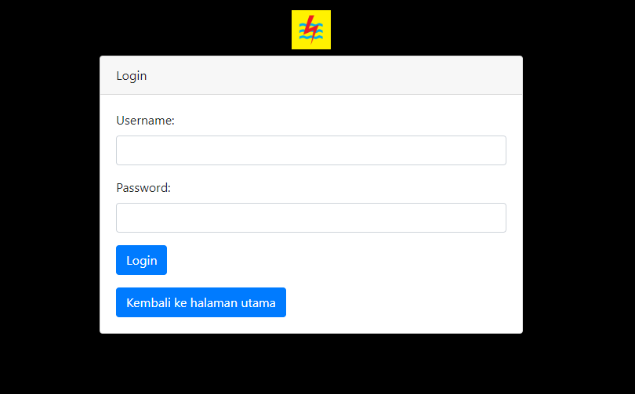

**Gambar 8.** Tampilan Halaman Masuk

Halaman login berguna untuk memberikan akses kepada pengguna yang berhak mengubah, menambahkan, dan menghapus data. Jika pengguna gagal masuk maka halaman akan melakukan memberitahu bahwa ada kesalahan password dan pengguna.

### 4.1.3 Intrap2tl

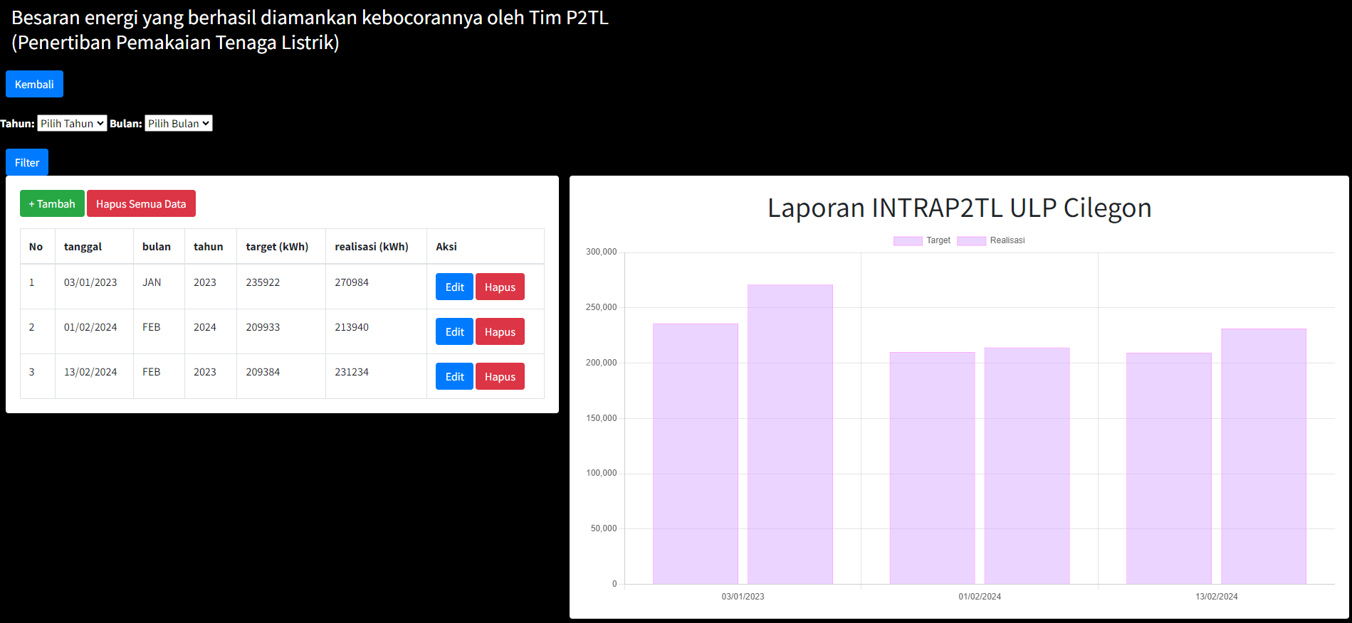

**Gambar 9.** Tampilan Intrap2tl

Intra P2TL adalah Besaran energi (dalam satuan kWh) yang berhasil diamankan kebocorannya oleh Tim P2TL (Penertiban Pemakaian Tenaga Listrik). Pada tampilan ini admin dapat menghapus, memanipulasi, dan menghapus data. Admin akan ditampilkan data berupa bulan, target (kWh), dan realisasi (kWh).

### 4.1.4 LBKB

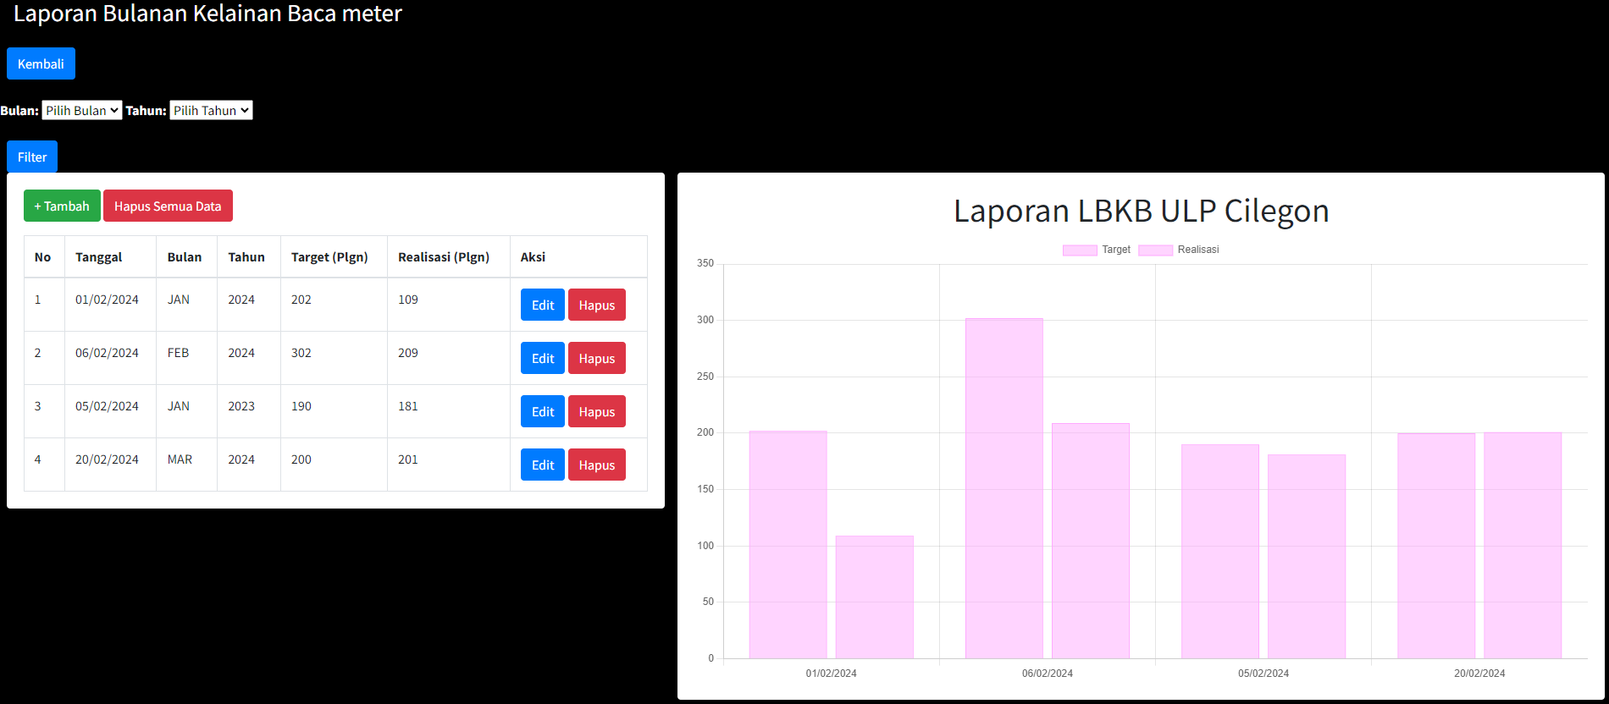

**Gambar 10.** Tampilan LBKB

LBKB adalah Laporan Bulanan Kelainan Baca meter. Pada halaman ini menampilkan bagian lbkb yang berfungsi untuk menampilkan adanya kelainan di lapangan disebabkan karena beberapa bagian komponen kWh meter tidak bekerja sempurna, dan admin dapat mengubah, menghapus, dan menambah data. Dan admin diperlihatkan nilai dari kolom bulan, target (pelanggan), dan realisasi (pelanggan).

### 4.1.5 Shuntrip

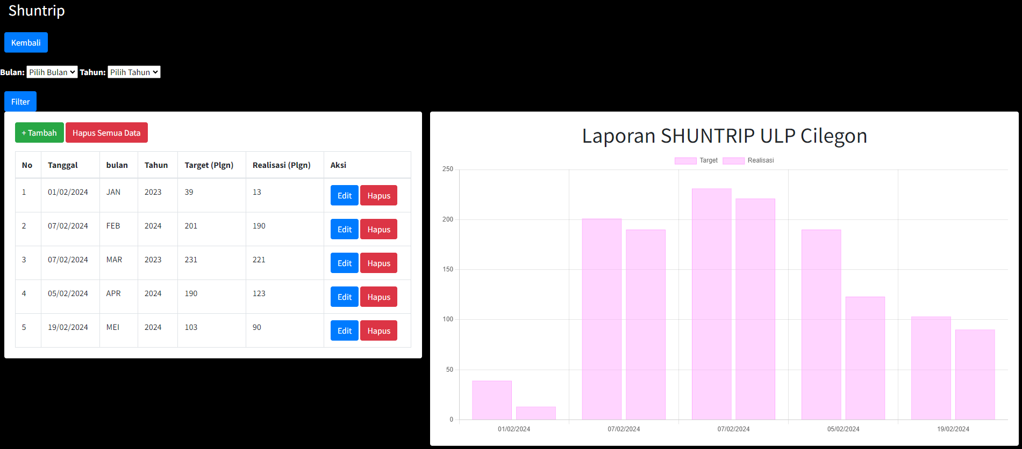

**Gambar 11.** Tampilan Shuntrip

Shunt Trip adalah Perangkat yang digunakan untuk memutus aliran listrik dari kWh Meter milik PLN ke Instalasi Pelanggan secara remote melalui perangkat modem AMR (Automatic Meter Reading). Halaman ini menampilkan bagian dari pendapatan jika pelanggan belum ada yang membayar. Dan admin dapat menambah data, menghapus, dan mengubah data. Dan diperlihatkan data dari bulan, target (pelanggan), dan realisasi (pelanggan).

### 4.1.6 Input Nilai Bulanan

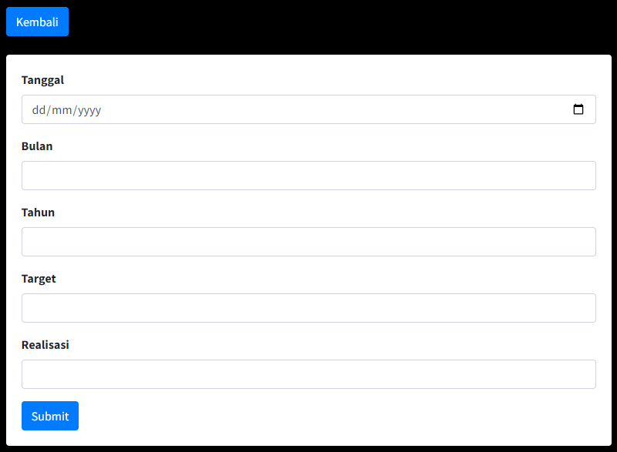

**Gambar 12.** Tampilan input data Intrap2tl, LBKB, Shuntrip

Halaman ini dapat menambah bagian dari data yang ingin dimasukan untuk tiap - tiap halaman bulan. Form halaman terdiri dari:

* bulan
* target
* realisasi

### 4.1.7 Warning Alert

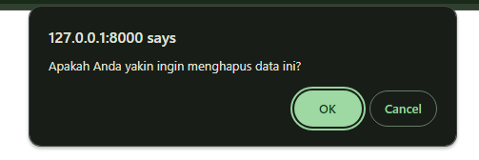

**Gambar 13.** Tampilan Warning Alert

Warning Alert akan muncul ketika admin berencana ingin menghapus salah satu data yaitu dengan mengclick Hapus Setelah itu admin Kembali ke halaman masing-masing.

### 4.1.8 Tampilan Halaman Daftar Tunggu

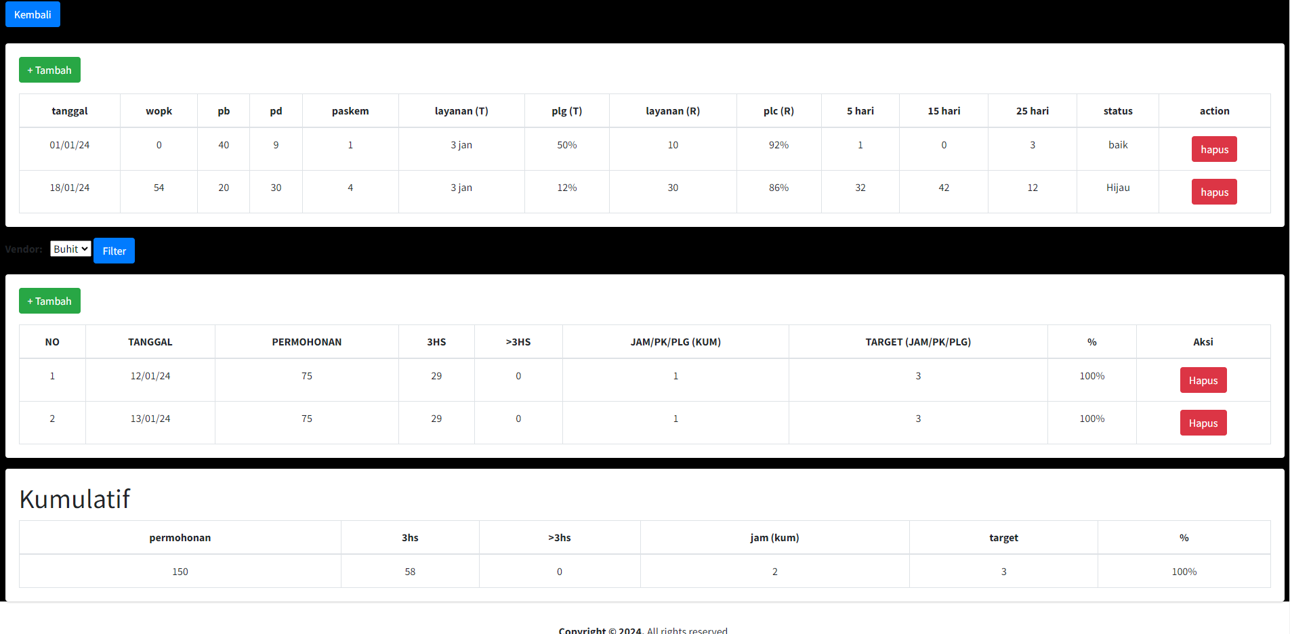

**Gambar 14.** Tampilan Daftar Tunggu

Pada halaman ini admin dapat menghapus data yang ada dan juga admin dapat menambahkan data pada halaman ini, halaman ini juga menampilkan data yang dihitung yang berada di bagian kumulatif.

Di bagian ini diperlihanatkan pada tabel pertama yaitu tabel target terdiri dari

* tanggal
* wo/pk (word order / perintah kerja)
* pb (pasang baru)
* pd (perubahan daya)
* paskem (pasang kembali)
* layanan (Target)
* plg T (pelanggan target)
* Layanan (Realisasi)
* plg R (pelanggan realisasi)
* 5 hari
* 15 hari
* 25 hari
* status.

Lalu untuk table yang kedua tabel pelanggan terdiri dari

* tanggal
* permohonan
* 3hs (jam)
* >3hs (lebih dari 3 jam)
* Jam (kumulatif)
* Target
* % (persen).

Pada table terakhir kita diperlihatkan tabel kumulatif yang dihitung dari total (sum) dari table kedua yang teridiri dari:

* total dari permohonan,
* 3hs,
* >3hs,
* jam,
* target
* persen.

Tiap tiap hasil dari tabel dua di jumlahkan dan akan ditampilkan di table kumulatif.

### 4.1.9 Input Nilai Daftar Tunggu Bulanan

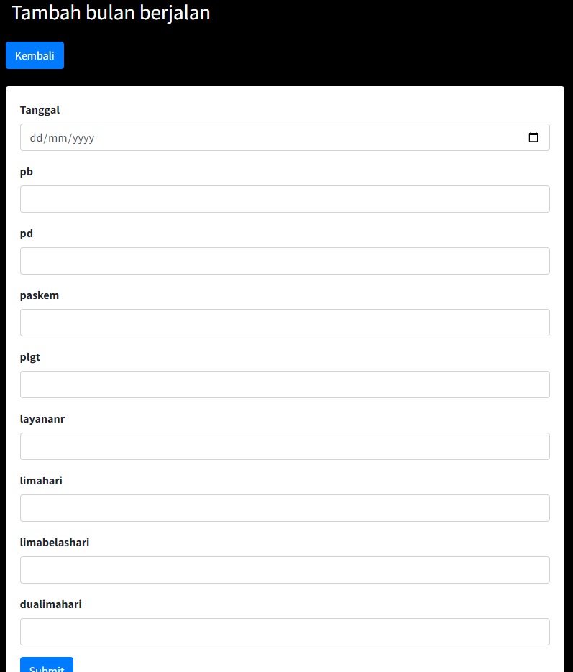

**Gambar 15.** Tampilan Menambah Data Daftar Tunggu

Halaman ini menambah data dari daftar tunggu dan juga menghitung hasil dari nilai yang dimasukan dan akan menampilkan total dari data yang dimasukan. Data daftung terdiri dari:

* tanggal
* pb
* pd
* paskem
* plgt
* layananr
* lima hari
* lima belas hari
* dual ima hari

### 4.1.10 Input Nilai Daftar Tunggu Harian

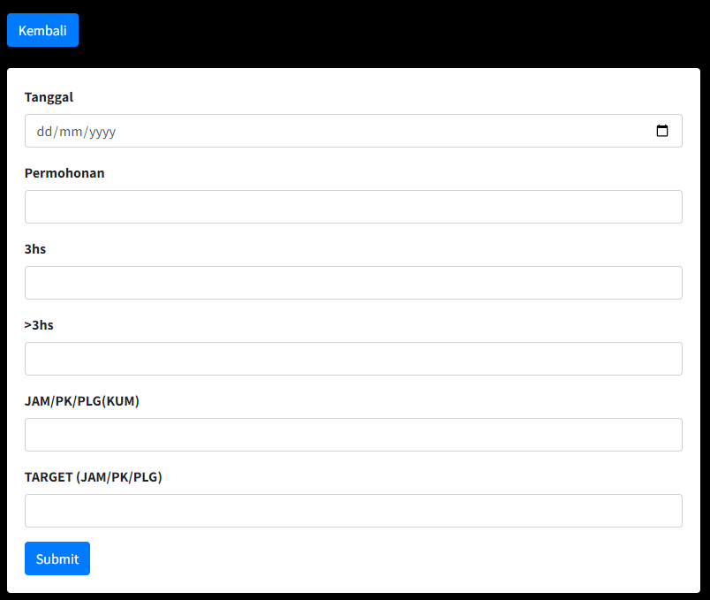

**Gambar 16.** Tampilan Input nilai tabel Kinerja Vendor

Daftar tunggu halaman ini untuk memasukan data harian dan juga akan akan melakukan proses logika perhitungan dari form yang ada dan menampilkannya di bagian tabel kumulatif

* Tanggal
* Permohonan
* 3hs (3 jam)
* >3hs (lebih dari 3 jam)
* Jam/PK/PLG (KUM)
* Target (Jam/PK/PLG)